Міністерство освіти і науки України

Національний технічний університет України

“Київський політехнічний інститут”

Кафедра АСОІУ

**ЗВІТ**

про виконання комп’ютерного практикуму №1

з дисципліни

«Архітектура програмного забезпечення»

Тема: «Створення діаграми прецедентів»

|  |  |
| --- | --- |
| Прийняв: | Виконав: |
| Кузнєцов  Олександр  Вікторович | студент 3-го курсу  гр. ІП-51 ФІОТ  Зарічковий Олексадр Анатолійович |

Київ – 2017

**ЗМІСТ:**

1. Мета РОБОТИ 3
2. Постановка задачі 4
3. Результати та пояснення 5
4. ЗАПИТАННЯ ТА ВІДПОВІДІ 14
5. Висновок 16

# Мета РОБОТИ

Отримати навички побудування діаграм прецедентів.

# Постановка задачі

* Створити головну діаграму прецедентів, вказавши на ній варіанти використання та акторів.
* Додати відношення між акторами та варіантами використання.
* Створити додаткову діаграму прецедентів.
* Додати опис до акторів та варіантів використання.
* Для кожного варіанту використання створити потік подій у вигляді окремого файлу та додати його до варіанту використання.

# Результати та пояснення

**Предметна область:** Web-сервіс по прослуховуванню музики.

**Актори:**

1. *Користувач* - будь-яка людина, що користується системою.

**Скорочений опис прецедентів:**

|  |  |
| --- | --- |
| *Користувач* | |
| Вхід у систему | Введення логіну та паролю для ідентифікації. Є обов’язковим кроком для будь-якого прецеденту. |
| Взаємодія з треками | Дозволяє користувачеві виконувати різноманітні дії музикальними треками (керувати процесом їхнього програвання та оцінювати їх) |
| Взаємодія з плейлистами | Дозволяє користувачеві виконувати різноманітні дії з плейлистами (створювати нові плейлести, видаляти та редагувати уже існуючі) |
| Пошук | Дозволяє користувачеві виконувати різноманітні дії з пошуку треків на сайті (пошук по метаданих треку, пошук назви треку по файлу, пошук нових треків за допомогою системи рекомендацій) |

**Діаграми прецедентів**

**Узагальнююча діаграма:**

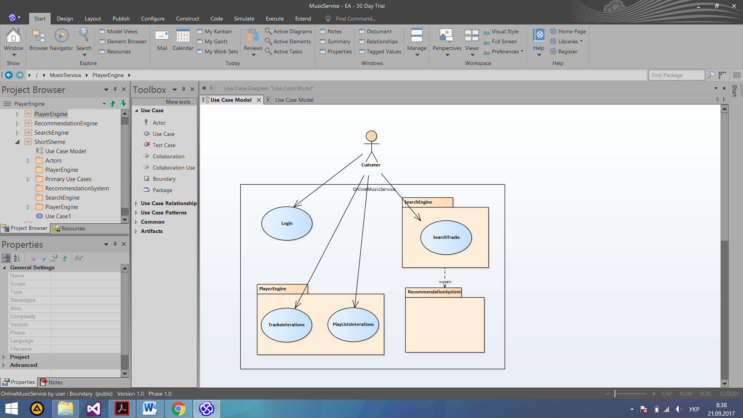

**Аналіз складності діаграми:**

Маємо 1 актора, 4 прецедентів, 3 пакета, 4 відношень типу «Ассоціація»,   
1 відношення типу «Залежність».

S*obj* = 2 * 4 + 3 * 4 + 1 * 4 = 24

S*lnk* = 4 * 1 +1 * 2= 6

T*obj* = 3

T*lnk* = 2

O*obj* = 8

S = (24 + 6) / (1 + 8 + (3 + 2)^0.5) = 30/11.24 = 2.67

**Діаграма двигуна програвача:**

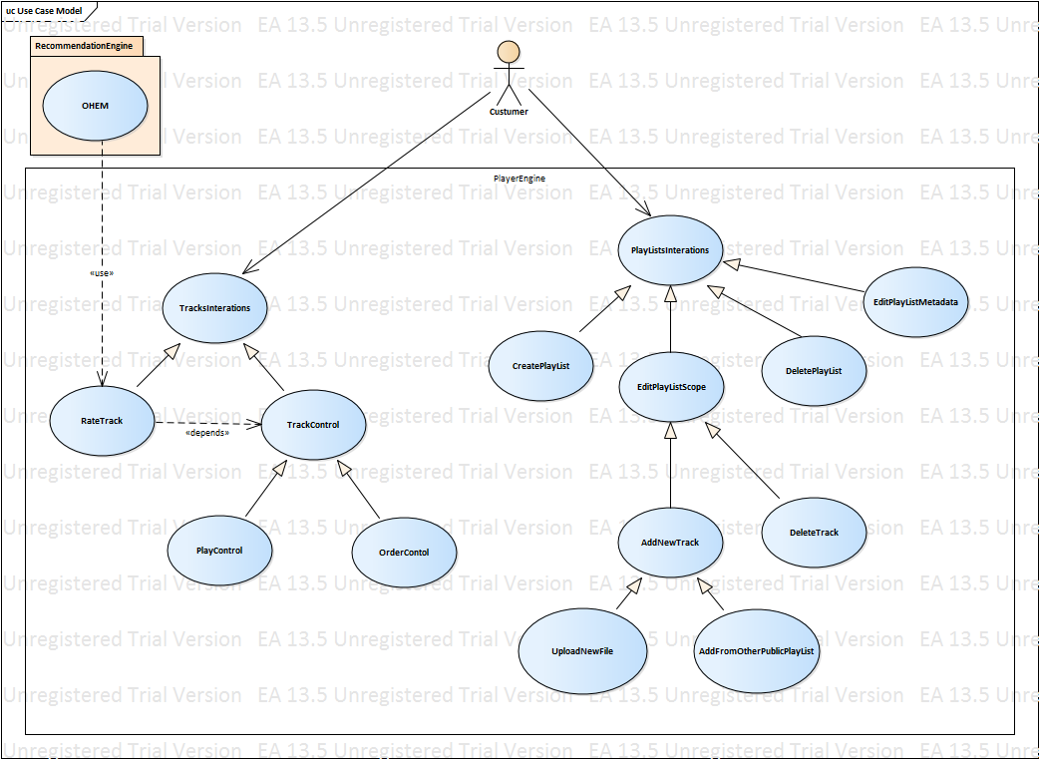

**Аналіз складності діаграми:**

Маємо 1 актора, 2 прецедента, 1 пакет, 2 відношень типу «Ассоціація»,   
2 відношення типу «Залежність» та 12 відношень типу «Узагальненя».

S*obj* = 2 * 2 + 1 * 4 + 1 * 4 = 12

S*lnk* = 2 * 1 + 2 * 2 + 12 * 4 = 54

T*obj* = 3

T*lnk* = 3

O*obj* = 17

S = (12 + 54) / (1 + 17 + (3 + 3)^0.5) = 30/20.24 = 3.26

**Діаграма двигуна пошуку:**

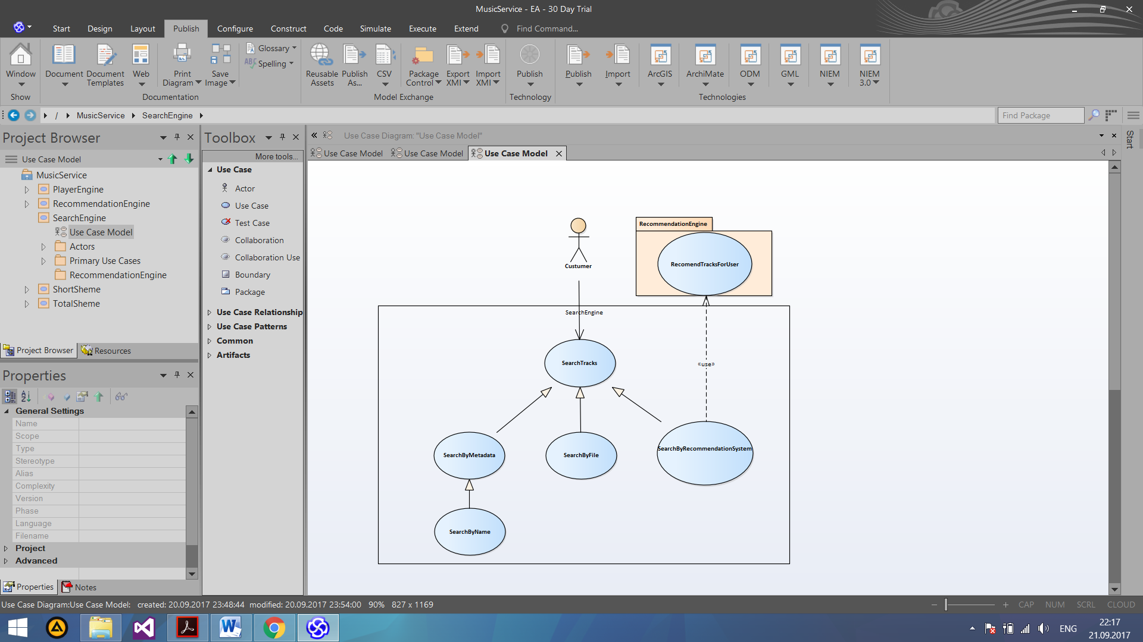

**Аналіз складності діаграми:**

Маємо 1 актора, 1 прецедент, 1 пакет, 1 відношеня типу «Ассоціація»,   
1 відношення типу «Залежність» та 4 відношень типу «Узагальненя».

S*obj* = 1 * 2 + 1 * 4 + 1 * 4 = 10

S*lnk* = 1 * 1 + 1 * 2 + 4 * 4 = 19

T*obj* = 3

T*lnk* = 3

O*obj* = 8

S = (10 + 19) / (1 + 8 + (3 + 3)^0.5) = 30/11.45 = 2.53

**Діаграма двигуна рекомендацій:**

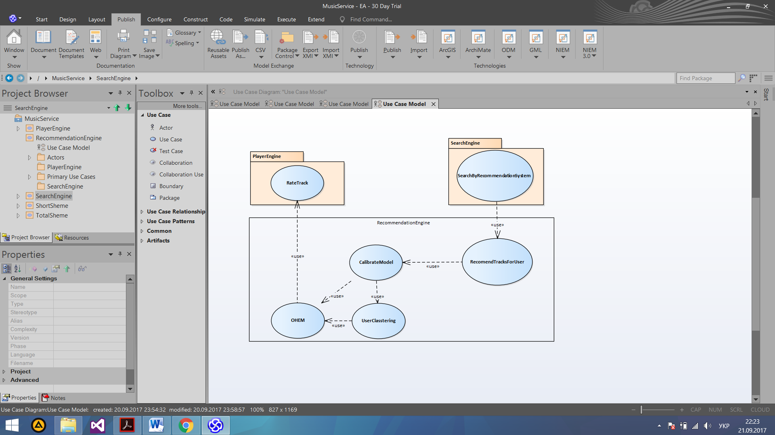

**Аналіз складності діаграми:**

Маємо 2 пакети, 6 відношення типу «Залежність».

S*obj* = 2 * 4 = 8

S*lnk* = 6 * 2 = 12

T*obj* = 3

T*lnk* = 1

O*obj* = 8

S = (8 + 12) / (1 + 8 + (3 + 1)^0.5) = 20/11 = 1.82

**Опис потоку подій для кожного варіанту використання:**

*Користувач*

*Вхід у систему*

1. Головний потік

Прецедент почитає виконуватись, коли користувач запускає систему та вводить свій логін та пароль (Е-1). Можливі варіанти дій: «Увійти у систему», «Вихід».

Якщо обрана операція «Увійти у систему», S-1: виконується під-потік «Вхід у систему».

Якщо обрана операція «Вихід»: прецедент завершується.

1. Під-потік

S-1: «Вхід у систему»

Система відображає функції «Взаємодія з треками», «Взаємодія з плейлистами», «Пошук», та «Вихід». Розробник може вибрати один з варіантів дій, почнеться виконання відповідного потоку. Якщо розробник обирає «Вихід», прецедент починається спочатку.

1. Альтернативні потоки

Е-1: Для даного логіна і пароля не існує користувача. Користувач повинен повторити заповнення або завершити прецедент.

*Взаємодія з треками*

1. Передумови

Якщо користувач не авторизований, то відбудеться автоматичне перенаправлення на прецедент «Вхід у систему».

1. Головний потік

Прецедент почитає виконуватись, коли користувач увійшов у систему та починає взаємодіяти з музикальними треками. Можливі варіанти дій: «Почати програвання поточного треку», «Зупинити програвання поточного треку», «Переключи поточний трек на наступний в плейлисті», «Переключити трек на попередній в плейлисті», «Оцінити поточний трек», «Вихід».

Якщо обрана операція «Почати програвання поточного треку», S-1: виконується під-потік «Почати програвання поточного треку».

Якщо обрана операція «Зупинити програвання поточного треку», S-2: виконується під-потік «Зупинити програвання поточного треку».

Якщо обрана операція «Переключи поточний трек на наступний в плейлисті», S-3: виконується під-потік «Переключи поточний трек на наступний в плейлисті».

Якщо обрана операція «Переключити трек на попередній в плейлисті»,   
S-4: виконується під-потік «Переключити трек на попередній в плейлисті».

Якщо обрана операція «Оцінити поточний трек», S-5: виконується під-потік «Оцінити поточний трек».

Якщо обрана операція «Вихід»: прецедент завершується.

1. Під-потік

S-1: «Почати програвання поточного треку»

Система починає програвання поточного треку в плейлисті (Е-1). Прецедент починається з початку.

S-2: «Зупинити програвання поточного треку»

Система зупиняє програвання поточного треку в плейлисті (Е-2). Прецедент починається з початку.

S-3: «Переключи поточний трек на наступний в плейлисті»

Система помічає як поточний трек наступний в плейлисті трек (Е-3). Прецедент починається з початку.

S-4: «Переключити трек на попередній в плейлисті»

Система помічає як поточний трек попередній в плейлисті трек (Е-4). Прецедент починається з початку.

S-5: «Оцінити поточний трек»

Користувач ставить оцінку (подобається/не подобається) поточному треку в плейлисті (Е-1). Прецедент починається з початку.

1. Альтернативні потоки

Е-1: Поточний трек ще не обраний або обраний плейлист пустий. Нічого не відбувається. Прецедент починається з початку.

Е-2: Поточний трек не обраний або він зараз не програється. Нічого не відбувається. Прецедент починається з початку.

Е-3: Поточний трек ще не обраний або обраний плейлист пустий. Нічого не відбувається. Прецедент починається з початку.

Е-4: Обраний плейлист пустий або поточний трек – останній в плейлисті. Нічого не відбувається. Прецедент починається з початку.

Е-5: Обраний плейлист пустий або поточний трек – перший в плейлисті. Нічого не відбувається. Прецедент починається з початку.

*Взаємодія з плейлистами*

1. Передумови

Якщо користувач не авторизований, то відбудеться автоматичне перенаправлення на прецедент «Вхід у систему».

1. Головний потік

Прецедент почитає виконуватись, коли користувач увійшов у систему та починає взаємодіяти з плейлистами. Можливі варіанти дій: «Створити новий плейлист», «Редагувати існуючий плейлист», «Редагувати вміст плейлиста», «Видалити плейлист», «Вихід».

Якщо обрана операція «Створити новий плейлист», S-1: виконується під-потік «Створити новий плейлист».

Якщо обрана операція «Редагувати існуючий плейлист», S-2: виконується під-потік «Редагувати існуючий плейлист».

Якщо обрана операція «Редагувати вміст плейлиста», S-3: виконується під-потік «Редагувати вміст плейлиста».

Якщо обрана операція «Видалити плейлист», S-4: виконується під-потік «Видалити плейлист».

Якщо обрана операція «Вихід»: прецедент завершується.

1. Під-потік

S-1: «Створити новий плейлист»

Система відкриває діалогове вікно по створенню нового плейлиста. Користувач заповнює усі необхідні поля та натискує на кнопку «Зберегти». Прецедент починається з початку.

S-2: «Редагувати існуючий плейлист»

Система відкриває діалогове вікно по редагуванню існуючого плейлиста. Користувач заповнює усі необхідні поля та натискує на кнопку «Зберегти». Прецедент починається з початку.

S-3: «Редагувати вміст плейлиста»

Користувач обирає трек, та натискає кнопку додати або видалити з плейлиста та обирає плейлист до якого він хоче добавити/видалити даний трек (Е-1). Прецедент починається з початку.

S-4: «Видалити плейлист»

Система видаляє обраний плейлист (Е-1). Прецедент починається з початку.

1. Альтернативні потоки

Е-1: Поточний плейлист не існує або користувач не має прав по зміні даного плейлиста. Прецедент починається з початку.

*Пошук*

1. Передумови

Якщо користувач не авторизований, то відбудеться автоматичне перенаправлення на прецедент «Вхід у систему».

1. Головний потік

Прецедент почитає виконуватись, коли користувач увійшов у систему та починає взаємодіяти з функціоналом по пошуку треків. Можливі варіанти дій: «Пошук по метаданим», «Пошук по файлу», «Пошук рекомендованих», «Вихід».

Якщо обрана операція «Пошук по метаданим», S-1: виконується під-потік «Пошук по метаданим».

Якщо обрана операція «Пошук по файлу», S-2: виконується під-потік «Пошук по файлу».

Якщо обрана операція «Пошук рекомендованих», S-3: виконується під-потік «Пошук рекомендованих».

Якщо обрана операція «Вихід»: прецедент завершується.

1. Під-потік

S-1: «Пошук по метаданим»

Система відкриває діалогове вікно в якому користувач заповнює усі цікавлячи його поля. Система видає список треків, які підходять по їх метаданим під опис користувача. Прецедент починається з початку.

S-2: «Пошук по файлу»

Система відкриває діалогове вікно в якому користувачеві пропонується завантажити файл з аудіо треком. Після завантаження відбувається пошук схожих пісень в базі даних. Користувач отримує перелік треків найбільш схожих на той, що завантажив користувач. Прецедент починається з початку.

S-3: «Пошук рекомендованих»

Користувач обирає розділ рекомендацій. Система взаємодіє з рекомендаційним двигуном та отримує список треків, який базується на вподобаннях користувача. Прецедент починається з початку.

# ЗАПИТАННЯ ТА ВІДПОВІДІ

1. **Що таке пряме та зворотнє проектування?**

Пряме проектування (forward engineering) - це процес трансформації моделі в код з відображенням на мову реалізації. В результаті прямого проектування відбувається втрата інформація, оскільки моделі, описані на UML, семантично багатшими, ніж будь-який сучасний об'ектно-орієнтованний підхід в програмуванні.

Зворотне проектування (reverse engineering) - це процес трансформації коду в модель. Зворотне проектування породжує надлишок інформації, частина якої представлена на більш низькому рівні деталізації, ніж потрібно для побудови зручною моделі.

1. **Що таке пакет та його основне застосування в стандарті UML?**

Пакет - це спосіб організації елементів моделі в блоки, якими можна керувати як єдиним цілим. Можна керувати видимістю елементів пакету, так що деякі будуть видні користувачеві, а інші - приховані. Крім того, за допомогою пакетів зображуються різні уявлення архітектури системи.

1. **Для чого використовуються діаграми прецедентів?**

Діаграму прецедентів дозволяє зрозуміти як система робить з точки зору користувача. Вона в основному використовується при постановці технічного завдання, для того щоб облегшити розуміння процесів, які виконуються в системі.

1. **З яких частин складається діаграма прецедентів?**

Діаграма прецедентів складається з трьох важливих частини: сценарію, акторів та прецедентів. Сценарій являє собою послідовність подій, які трапляються, коли користувач взаємодіє з системою. Актор - це хто з системи, тобто кінцевий користувач. Прецедент - це ціль, яку хоче досягти кінцевий користувач.

1. **З яких етапів складається процес створення діаграми прецедентів?**

Створення діаграми прецедентів має наступні етапи:

* + вибір предметної області
  + виділення акторів
  + виділення можливостей, які повинна реалізувати система
  + виділення прецедентів
  + власне створення діаграми за допомогою програмних або інших засобів

1. **Чому повторювані послідовності дій краще виносити в окремий прецедент?**

Якщо певна дія (наприклад, вхід у систему), виконується майже щоразу в різних потоках навіть у різних акторів, краще винести її в окремий потік та зробити прецедентом певного актора-батька. Це збільшить «читабельність» діаграми та її опису, а у майбутньому програма, створена за діаграмою, буде більш раціональную, адже певна послідовність дій буде зберігатись у пам’яті лише один раз.

1. **Для чого використовуються альтернативні потоки?**

У випадку, коли у дії користувача викликають певну помилку в системі (наприклад, неправльні дані для авторизації не дають можливості авторизуватись), повинна бути передбачена альтернативна поведінка системи, щоб программа працювала коректно на будь-яких вхідних даних (на данному прикладі, повинно з’явитись повідомлення про помилку та пропозиція ввести дані ще раз).

1. **У яких випадках для потоку треба задавати передумову?**

Якщо виконання потоку дій потребує певних умов, це треба вказати при описі діаграми. Наприклад, у системі онлайн-магазину покупець не може зробити замовлення, якщо він не авторизований у системі. Тому коли він обирає дію «Зробити замовлення», спочатку повинен виконатись потік «Авторизуватись». Це і є передумова.

# Висновок

Отже, я ознайомився із базовими елементами UML-діаграм, отримав навички роботи з програмним забезпеченням для його створення. Я ознайомився з принципами опису потоків подій для кожного варіанту дій у системі, навчився виділяти дійових осіб та прецеденти системи та розуміти, як вони взаємодіють між собою.